סְלִינְקִי – הקפיץ "המהלך"

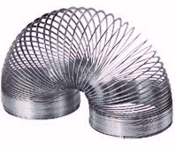
לפני כ- 60 שנה ניסה מהנדס צעיר בצי האוניות של ארה"ב לבדוק את יציבותם של חפצים שונים הנופלים לרצפה בעת תנודות האונייה על גלי הים.
הוא הופתע מאד לגלות כי קפיץ מסוים שנפל מהמדף אל השולחן, המשיך "להלך" אל הכסא וממנו אל הרצפה – במקום ליפול בצורה רגילה.
הוא חשב שלמוצר מסוג זה יש פוטנציאל שיווקי, ולאחר שניסה בבית מגוון גדול של קפיצים שונים הוא רשם את הסלינקי כפטנט וכך הפך אותו לצעצוע הפופולרי עד היום.

שאלה 1
משחררים סלינקי מראשו של גרם מדרגות ארוך מאד. האם ייתכן שהסלינקי ייעצר בדרכו בטרם הגיעו למדרגה האחרונה? סמנו נכון / לא נכון
א. לא, אם אין משהו שעוצר אותו – התנועה תימשך לנצח נכון / לא נכון
ב. לא, משום שאנרגיה פוטנציאלית מומרת כולה לאנרגיה קינטית נכון / לא נכון
ג. כן, משום שבכל פגיעה של הסלינקי במדרגה חלק מהאנרגיה מומרת לחום נכון / לא נכון

שאלה 2
שירה החליטה למדוד כמה זמן נמשכת ירידת הסלינקי בין שתי מדרגות הנמצאות אחת מתחת לשניה. בידה שעון עצר (סטופר).
להלן האפשרויות העומדות בפניה לבצע את המדידה. סמנו את האפשרות המומלצת:
א. למדוד את הזמן בו הסלינקי יורד מהמדרגה הראשונה אל המדרגה השניה.
ב. למדוד את הזמן בו הסלינקי יורד מאחת המדרגות אל המדרגה שמתחתיה.
ג. למדוד את הזמן בו הסלינקי יורד 5 מדרגות, ולחלק את הזמן ב- 5.

שאלה 3
מניחים סלינקי על השולחן כאשר צידו האחד קשור לקיר ואת צידו האחר מחזיקים מתוח בעזרת היד.

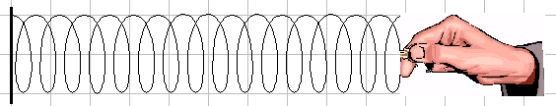
האם הכוח שמפעילה היד על הסלינקי (קטן / גדול / שווה) לכוח שהסלינקי מפעיל על היד? (הקיפו בעיגול את התשובה הנכונה).

הקטע הבא מתייחס לשאלות 6-4
באיורים שלפניכם נראה קפיץ מסוג סלינקי התלוי בקצהו האחד. לקצהו השני חיברו משקולת עם וו. כתוצאה מכך הסלינקי נמתח. איור א מראה את הסלינקי המתוח במצב מנוחה.
הרימו את המשקולת למעלה עד אשר הסלינקי היה רפוי (איור ב) ושחררו.
הסלינקי נע כלפי מטה (איור ג), הגיע לנקודה הנמוכה ביותר (איור ד) ואז חזר כלפי מעלה לנקודה הגבוהה ביותר (איור ה) וחוזר חלילה.

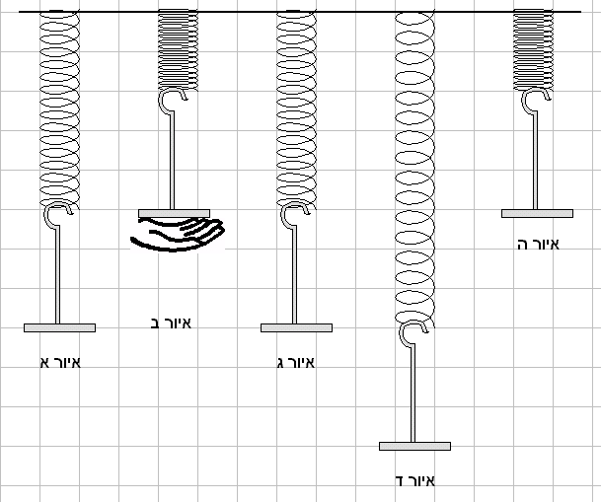
שאלה 4
השלימו את החסר. מבין המצבים המתוארים:
א. האנרגיה הקינטית היא מרבית במצב המתואר באיור _____
ב. האנרגיה הפוטנציאלית הכובדית היא מרבית במצב המתואר באיור _____
ג. האנרגיה הפוטנציאלית האלסטית היא מרבית במצב המתואר באיור _____

שאלה 5
א. מה תהיה מהירותה של המשקולת במצב בו היא נמצאת באיור ד (הנקודה הנמוכה ביותר)? נמקו.

ב. זמן מחזור מוגדר כמשך הזמן של תנודה אחת שלמה. התייחסו לאיורים הנ"ל והשלימו את החסר:
זמן המחזור הוא הזמן בו המשקולת נעה מהמצב המתואר באיור ___ עד למצב המתואר באיור ___

שאלה 6
שקול הכוחות הוא סך כל הכוחות הפועלים על המשקולת, והוא מתואר בעזרת חץ.
מהו שקול הכוחות הפועל על המשקולת במצב המתואר באיור ד ועל המשקולת במצב המתואר באיור ה? לכל אחד מהאיורים סמנו את התשובה הנכונה:
איור ה איור ו
א. שקול הכוחות א. שקול הכוחות

ב. שקול הכוחות ב. שקול הכוחות

ג. שקול כוחות הוא אפס ג. שקול כוחות הוא אפס

מחוון למשימה – סלינקי – הקפיץ "המהלך"

הנושאים בתוכנית הלימודים: אנרגיה ואינטראקציה – סוגי אנרגיה וגלגולי אנרגיה.
הקשר המשימה: מדע וטכנולוגיה בחברה
המקור: "תיכון מוצרים" בהוצאת אורט, 2004.
מקור התמונה בפתח הנושא:
http://www.usmadetoys.com/images/Slinky%20Original%20Metal.jpg

שאלה 1
מטרת השאלה - ידע של מדע – אנרגיה וגלגוליה
יכולות – יישום ידע מדעי
ניקוד מלא (100%): א. לא נכון ב. לא נכון ג. נכון
ניקוד חלקי: 33% – לכל תשובה נכונה
ללא ניקוד: התשובות אינן נכונות, או לא ענו

שאלה 2
מטרת השאלה: ידע על מדע – חקירה מדעית
ניקוד מלא (100%): ג
ללא ניקוד: כל תשובה אחרת או לא ענו.

שאלה 3
מטרת השאלה: ידע של מדע – כוחות
ניקוד מלא (100%): סעיף א: הכוח שהיד מפעילה על הסלינקי שווה לכוח שהסלינקי מפעיל על היד (למורה: על פי עקרון הפעולה והתגובה של ניוטון).
ללא ניקוד: התשובה אינה נכונה, או לא ענו.

שאלה 4
מטרת השאלה: ידע של מדע – אנרגיה וגלגוליה
יכולות – הפקת מידע מאיור
ניקוד מלא (100%): ענו נכון על שלושת סעיפי השאלה.
א. באיור ג ב. באיורים ב ו- ה ג. באיור ד
ניקוד חלקי: 33% לכל תשובה נכונה
ללא ניקוד: תשובה אינה נכונה, או לא ענו.

שאלה 5
מטרת השאלה: יכולות – הבנת הנקרא: התאמה בין מידע מילולי לייצוג חזותי.
ניקוד מלא (100%): א. התשובה הנכונה היא אפס, כי בין המצבים המתוארים באיורים ג
ו-ד, הגוף נע למטה כשהוא מאט את מהירותו עד שנעצר (איור ד) ומשנה את כיוון תנועתו ונע למעלה (בין ד ל-ה).
ב. זמן המחזור הוא הזמן בו המשקולת נעה מהמצב המתואר באיור _ב_ עד למצב המתואר באיור _ה_
ניקוד חלקי: סעיף א (40%) – 20% אם רשמו המהירות היא מינימלית ונמקו או רשמו מהירות אפס אבל לא נמקו. סעיף ב (60%) – לתשובה נכונה.
ללא ניקוד: התשובות אינן נכונות, או לא ענו.

שאלה 6
מטרת השאלה: ידע של מדע –כוחות
יכולות – פירוש של ייצוג חזותי
ניקוד מלא (100%): איור ד – התשובה הנכונה היא ב.
איור ה – התשובה הנכונה היא א.
ניקוד חלקי (50%): רק אחת התשובות נכונה.
ללא ניקוד: תשובה אחרת, או לא ענו.

